亲爱的客户：

近期发现，申报所得税年报的时候，导入报盘时，国税系统会出现数据不一致的情况，请客户们上传报盘时注意核对纸质报告和报盘是否一致，特别时补税结果。

东莞是2014所得税年度报盘导入注意事项：

1、按照报告或报盘表单选择需要填报的报表，然后导入申报主表，导进去之后，基础信息表必须手工填写完整。

2、基础信息表人数和行业代码问题，如发现报告的人数和行业代码跟申报表人数不一致的情况，这比较正常，我们报告按照工资表人数填列了，这两个数据不影响其他数据就不用理，直接申报就可以了。

3、关联报表导入功能暂未开放，请手工录入。注意：5月4日前做的报盘是没有关联报表的，因为国税系统5月4日后才更新有关联表的报盘。

4、地税报盘只有申报主表，没有关联报表和财务报表的报盘的，如需申报请手工录入。

5、弥补亏损表今年国税申报表是自动生成数据的，不用填写，但生成的数据有可能跟我们报告的五年亏损表不一致，我们的报告的弥补亏损表是严格按照上年税审报告数据填列的，并没有错误，此问题咨询过国税，税局说：只要不影响其他数据就不用理，直接申报就可以了。

6、预缴税金差一分钱的问题，我们是预缴税金是按照第四季度所得税申报表严格填列的，但税局申报系统他是按减免税款后应补所得税倒计出来的，这个问题暂时出现的数量不多，请客户注意一下，如出现这个问题，麻烦告知，我们重新给您修改报告。

7、关联表一，关系选择关联关系类型一般选择：控股关联

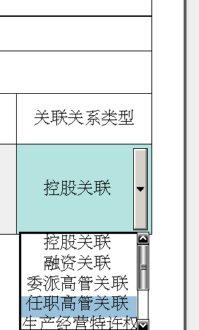

8、资产负债表导入出现

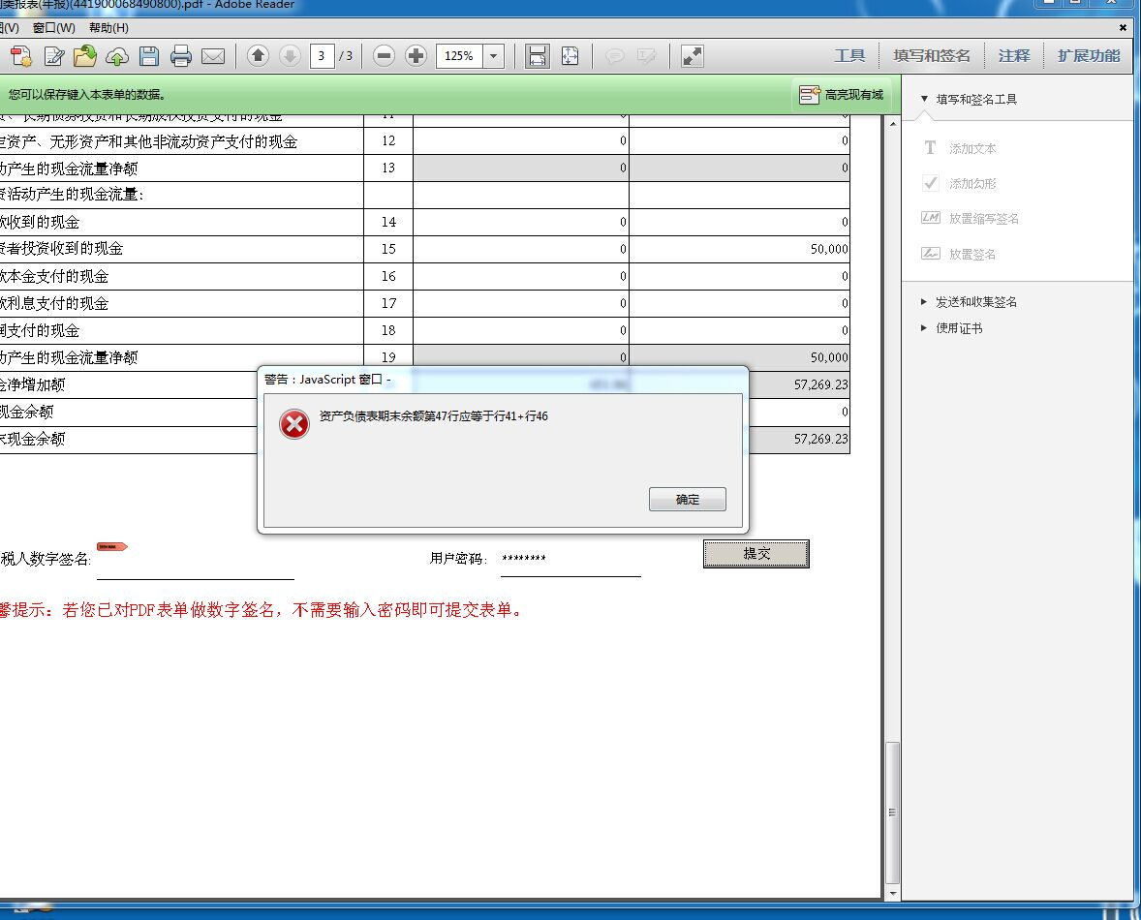

这是你只有点一下灰色合计的地方数据就会显示出来。

9、现金流量表导入出现
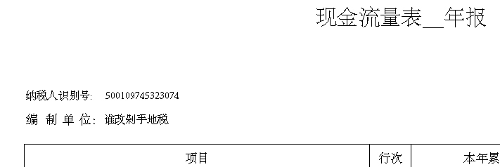

纳税人名称和识别号错误的问题，税局建议手工录入，因为他们现在系统还没稳定。

暂时发现以上问题，如有客户发现其他问题请尽快向我反映。我整理出来提醒大家！谢谢合作！ 咨询电话400-666-8052 www.cxkjgj.com

